**文体广电旅游信息**

(第67期)

2019年5月7日 签发人：杨 旭

**花溪区社会体育指导员暨社区戒毒人员体能康复**

**训练培训工作圆满结束**

为贯彻落实《贵阳市社区戒毒康复条例》精神，我区于2019年4月30日—5月2日，在区委宣传部C504会议室和区市民健身中心，对各乡（镇）、社区禁毒工作人员、阳光驿站工作人员约60人进行了室内理论培训和室外技能训练。

为了提高学员的理论水平和实际技能，本次培训聘请了贵州师范大学体育学院副教授桂祝老师进行理论培训，聘请了区老体协太极分会主席（国家级社会体育指导员）马尚伟老师和区老体协太极分会会员（国家一级社会体育指导员）张盛菊老师进行技能训练。

通过3天的理论培训和实地技能训练，50名学员掌握了《贵阳市戒毒人员体能康复训练方法及标准》的基本知识和“健身气功·八段锦”的基础招式。要求参加培训的禁毒、阳光驿站工作人员通过培训后在工作岗位上巩固培训知识，及时开展戒毒人员体能康复训练工作，使戒毒人员在心理和精神以及体能上逐渐康复，回归社会。同时希望大家在今后的戒毒人员体能康复训练工作中及时向我局反馈意见或建议，为戒毒人员体能康复训练工作搞好服务。

此次培训班由区禁毒办和区文体广电旅游局联合举办。

贵阳市花溪区文体广电旅游局 罗锦强

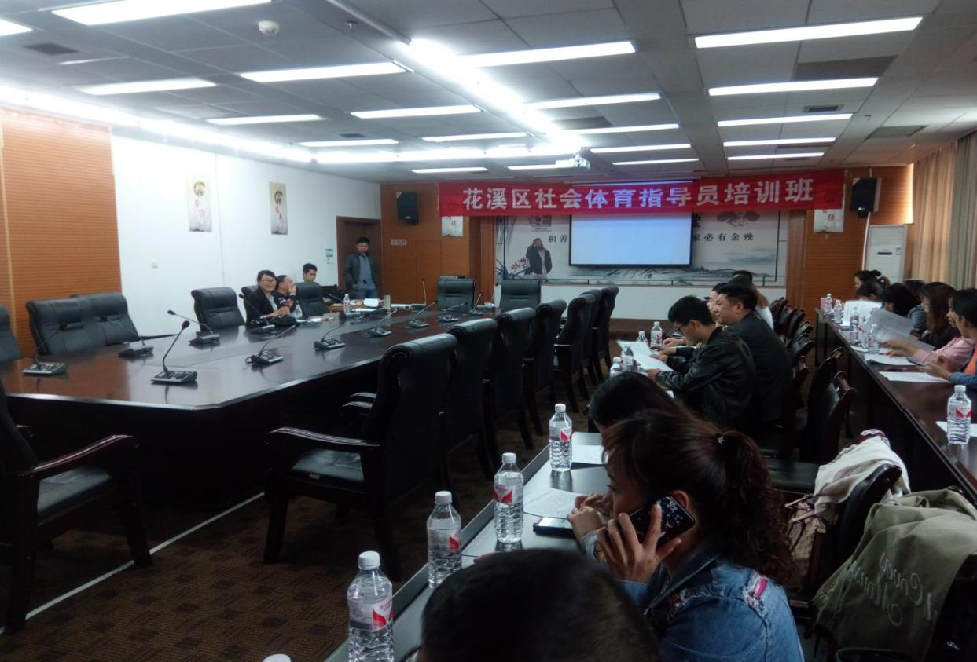

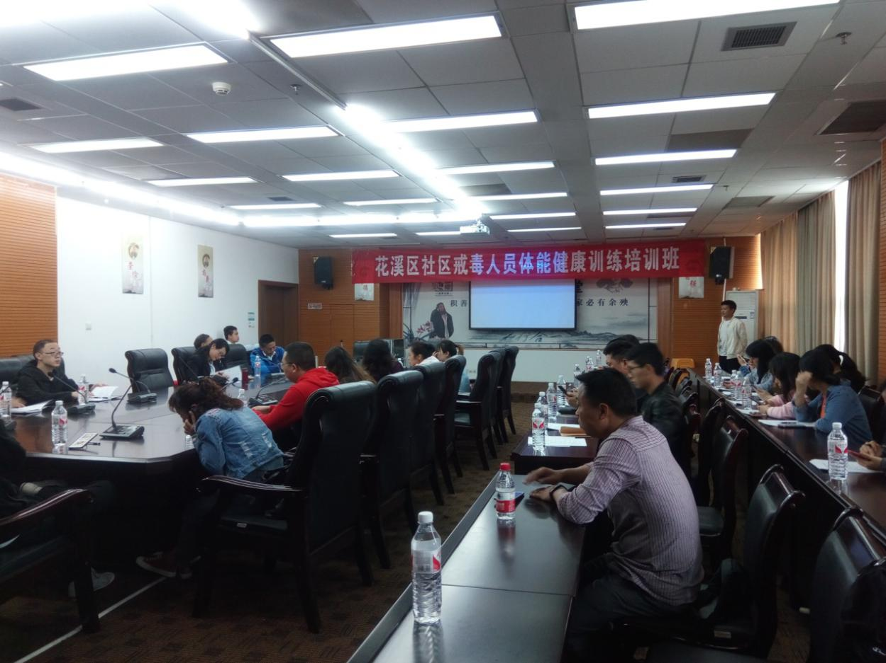

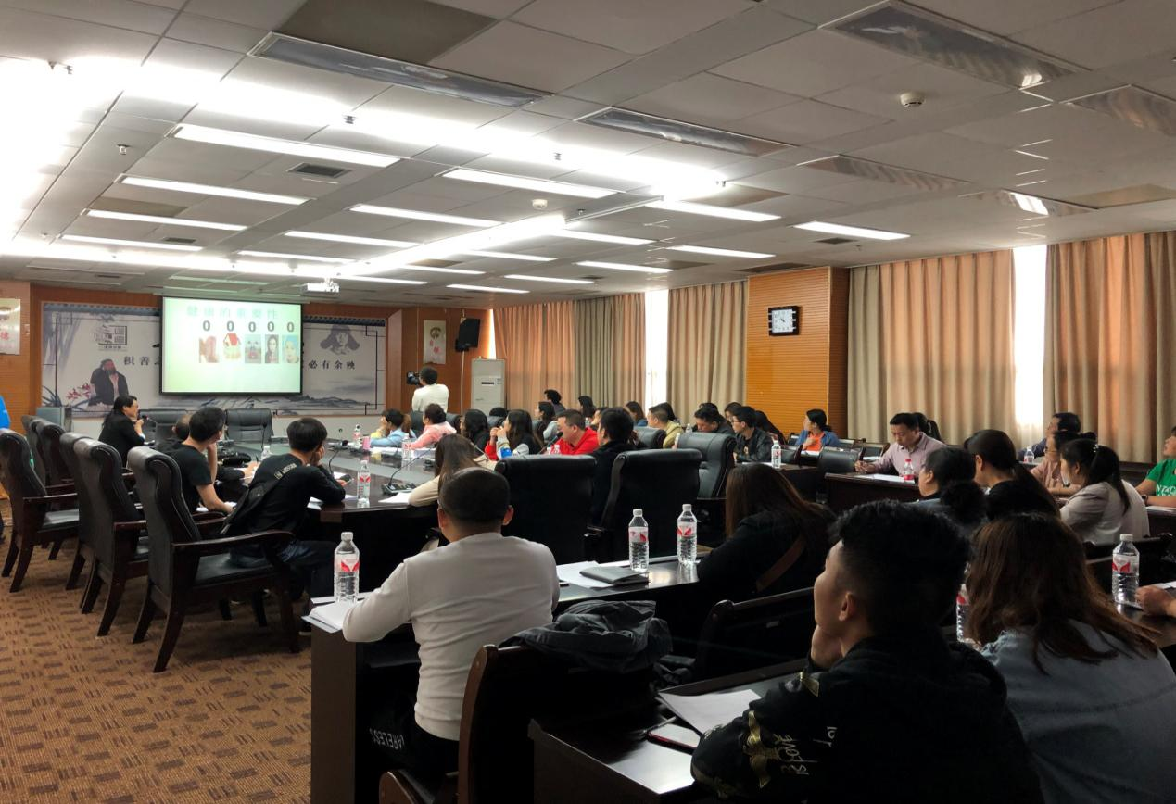

**图为理论培训场景**

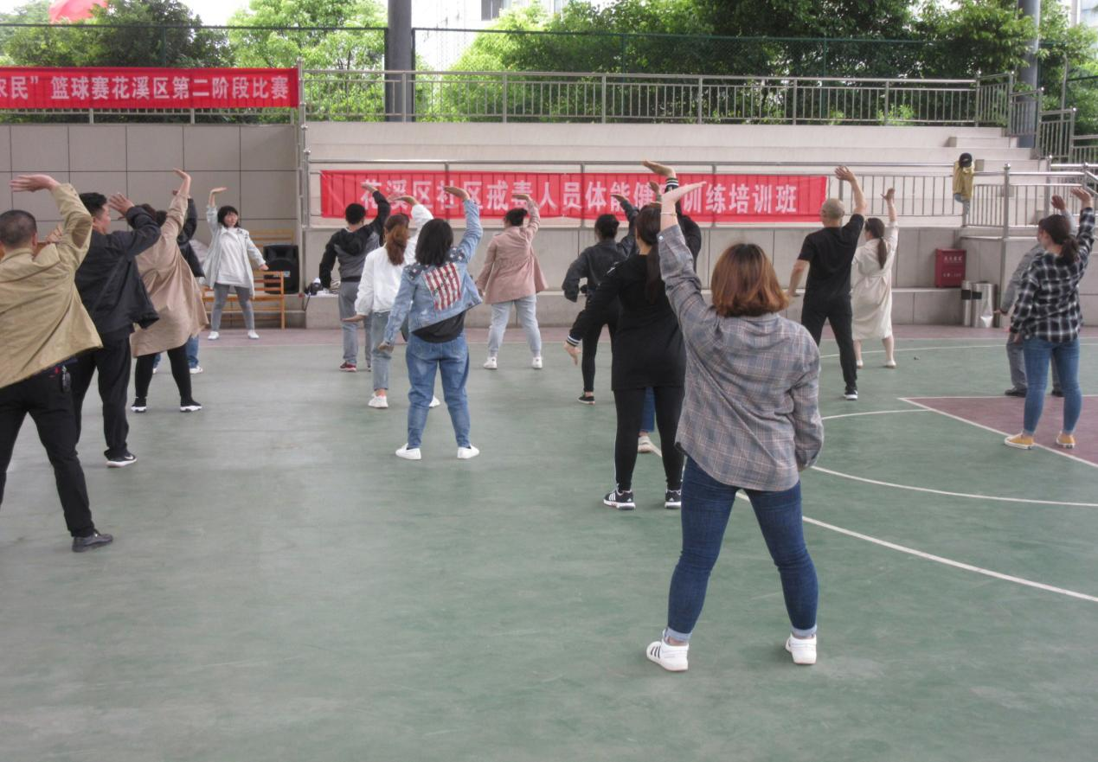

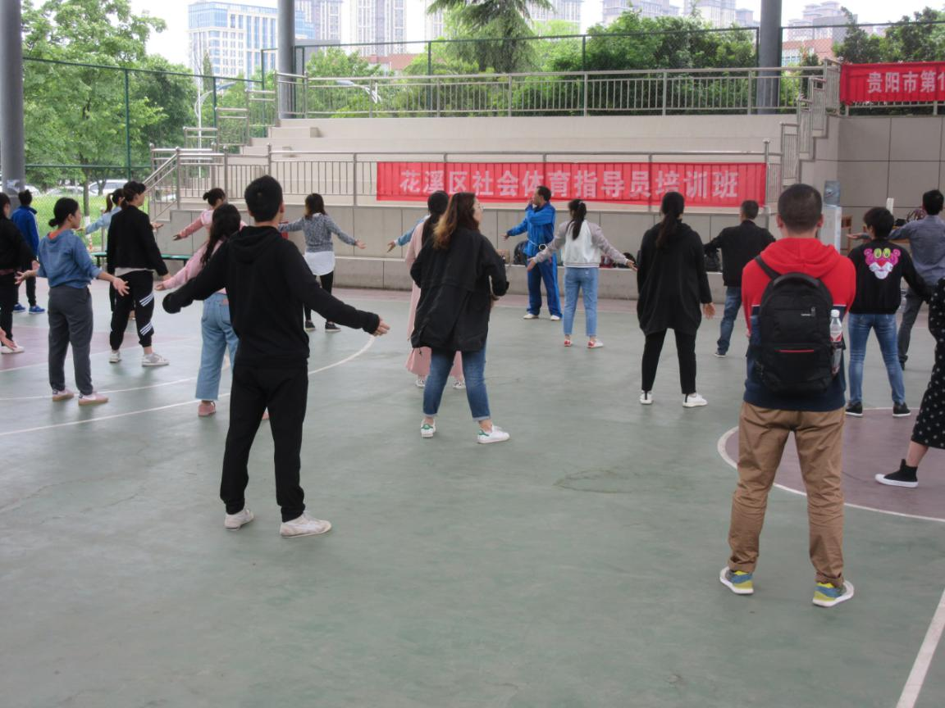

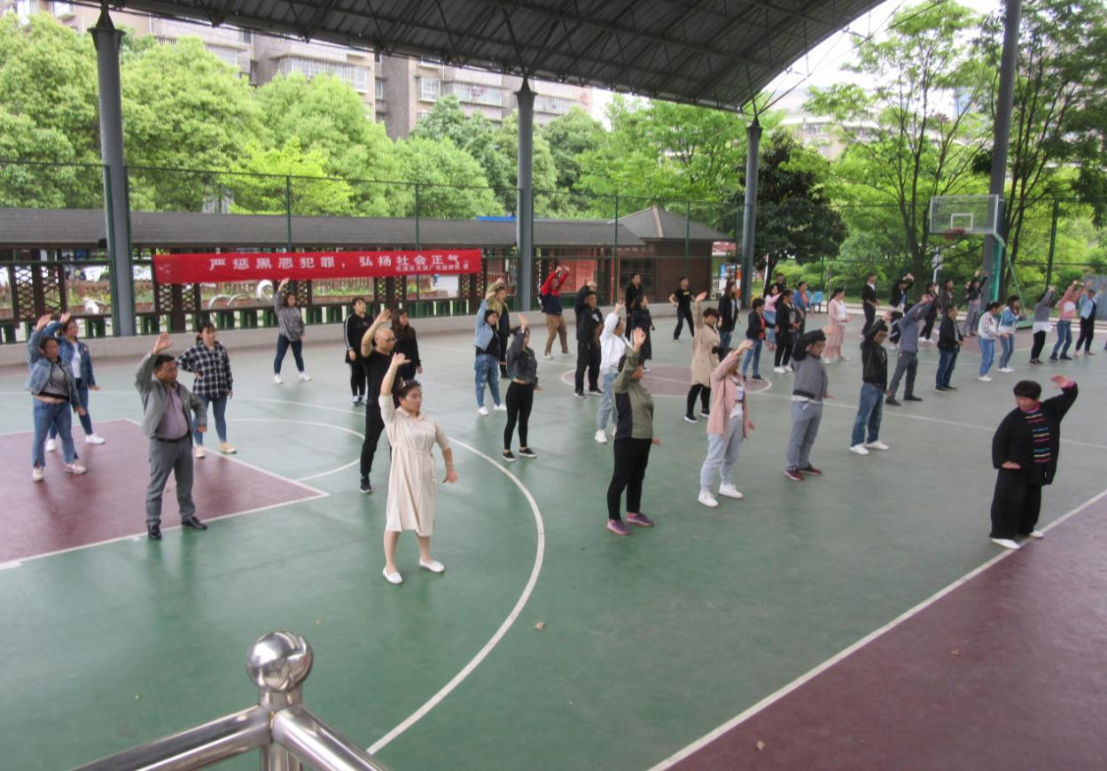

**图为健身气功·八段锦训练场景**